Tlačová správa
Február 2016
Uvedenie Fa Kokosovej vody a Kokosového mlieka

Osviežujúca starostlivosť so silou kokosu!

Je guľatý, chutný a za posledné roky sa stal vysoko populárnym vo svete krásy a životného štýlu: KOKOS. Nie je žiadnym prekvapením, že toto exotické ovocie nám nepripomína iba dovolenkové zážitky, ale taktiež nádherne vonia. Fa, expert v inovatívnych produktoch pre telovú starostlivosť od spoločnosti Henkel, ide ruka v ruke s trendom krásy i starostlivosti a prináša túto karibskú atmosféru nie v jednom, ale v dvoch líniách v starostlivosti o telo: Kokosová voda a Kokosové mlieko.

Fa Kokosová voda a Fa Kokosové mlieko sú už dostupné v obchodoch.

Exotická starostlivosť pre tvoju pokožku: s novou Fa Kokosovou vodou a Fa Kokosovým mliekom je všetko možné. Produktová rada s obsahom prírodného kokosového extraktu prináša sprchovací gél, krémové tekuté mydlo, tuhé mydlo a krémovú penu do kúpeľa. Zažite pocit nádhernej a vyživujúcej starostlivosti o vašu pokožku.

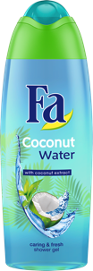
Prečo je kokos taký populárny? Kokosová voda nie je iba osviežujúca, ale taktiež obsahuje veľa vitamínov. Okrem toho je pre telo významným dodávateľom energie.
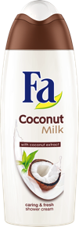
Inovatívna formula Fa Kokosového mlieka a Fa Kokosovej vody chráni pokožku pred vysúšaním a dodáva jej pocit jemnosti. Vôňa kokosu – príjemná kombinácia sladkých, sviežich a exotických tónov - zaisťuje celkový zmyslový zážitok pri sprchovaní, kúpaní alebo umývaní. Fa Kokosová voda a Kokosové mlieko vykúzli atmosféru Karibiku vo vašej kúpeľni.
Ešte nikdy nebolo ľahšie snívať počas upršaného dňa o pláži, mori a slnkom zaliatej oblohe.

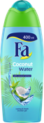
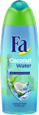
Fa Kokosová voda v skratke:

Fa Kokosová voda sprchovací gél, 2,29 EUR/250 ml, 2,99 EUR/400 ml

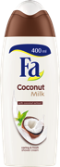
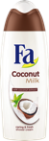
Fa Kokosové mlieko v skratke:

Fa Kokosové mlieko sprchovací krém, 2,29 EUR/250 ml, 2,99 EUR/400 ml
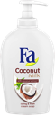

Fa Kokosové mlieko krémové tekuté mydlo, 2,29 EUR/250 ml

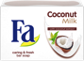
Fa Kokosové mlieko tuhé mydlo, 0,57 EUR/100g
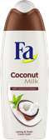

Fa Kokosové mlieko krémová pena do kúpeľa, 3,79 EUR/500 ml

Tlačovú správu v elektronickej podobe, ako aj obrázky k novinkám, nájdete na www.henkel.sk

Spoločnosť Henkel so svojimi vedúcimi značkami a technológiami celosvetovo pôsobí v troch oblastiach podnikania: Starostlivosť o domácnosť, Beauty Care a Adhesive Technologies (Lepidlá Technológie). Spoločnosť, založená v roku 1876, so svojimi známymi značkami Persil, Schwarzkopf a Loctite globálne zastáva vedúce postavenie na trhu tak v spotrebiteľských, ako aj priemyselných odvetviach. Henkel zamestnáva takmer 50 000 pracovníkov. V roku 2014 dosiahol tržby vo výške
16, 4 mld. eur a upravený prevádzkový zisk vo výške 2,6 mld. eur. Prioritné akcie spoločnosti Henkel sú evidované v indexe DAX na nemeckej burze cenných papierov.

Na Slovensku pôsobí Henkel vo všetkých troch strategických oblastiach už od roku 1991. Henkel Slovensko predáva viac ako 50 značiek a dnes spoločnosť zamestnáva 1 600 pracovníkov.

Pre ďalšie informácie kontaktujte:
Zuzana Váry  Marketing Manager  Henkel Beauty Care  Henkel Slovensko, spol. s r.o.  Záhradnícka 91, P.O.Box 66  SK-820 09 Bratislava  Phone +421-2- 502 46 260  Fax +421-2- 502 46 229  zuzana.vary@henkel.com  Adresa pracoviska:  Apollo Business Center II, blok H  Prievozská 4  SK-821 09 Bratislava | Martina Kosturková  Junior Manager  Divino  Divino, s. r. o.  Machová 25  821 06 Bratislava  Mobile: +421 908 225 089  E-mail: kosturkova@divino.sk

